BEWERBUNGSBOGEN

Wettbewerb der Bürgerstiftung Kreis Ravensburg
in Kooperation mit dem Sportkreis Ravensburg e.V.

WLSB-Nr.: Vereinsname:
Anzahl Abteilungen:
Mitgliederzahl: davon unter 18 Jahre:
Abteilung:

Vereinsadresse:
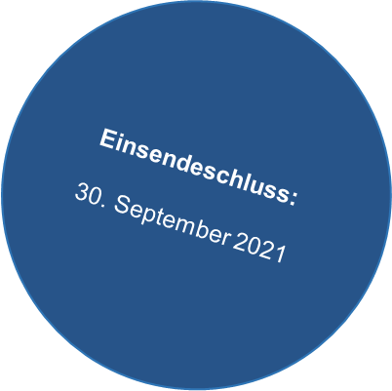
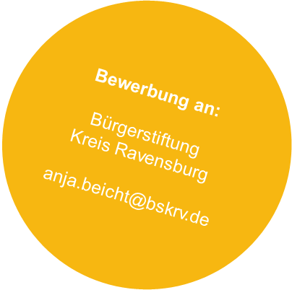
Straße: PLZ/ Ort:

Ansprechpartner:
Vorname/ Name: Funktion:
Telefon: E-Mail-Adresse:

Bankverbindung Vereins-Hauptkonto:
Kreditinstitut:
IBAN:

Anlagen:
Dem Bewerbungsbogen liegt neben der Projektbeschreibung (mit max.
zwei DIN A4-Seiten) eines der folgenden Materialien bei:
Fotos Videos
Presseberichte Sonstiges

Kurzbeschreibung des Konzeptes: ausführliche Beschreibung als Anhang beifügen
Titel:

In welcher Phase befindet sich Ihr Konzept?
Idee Entwicklung Umsetzung

Wann war der Start bzw. ist der Start geplant?

Welche größte Veränderung brachte die Corona-Pandemie in Bezug auf Ihr Sport-Angebot mit?

Wie planen Sie das neue Konzept in die Zukunft (nach der Corona-Pandemie) zu übernehmen?

Teilnahmebedingungen zum Förderpreis „Preisgekrönt“: Zutreffendes bitte ankreuzen
Ihre personenbezogenen Daten werden von uns entsprechend der
Datenschutzgrundverordnung in der jeweils aktuellen Fassung (siehe
beigefügte Hinweise zum Datenschutz nach Art. 13 und 14 DS-GVO) behandelt.

Mit der Übersendung von Bild- oder Videomaterial erklärt sich der Verein bereit, dass
dieses im Rahmen des Projektes „Preisgekrönt“ unentgeltlich veröffentlicht wird. Die
abgebildeten Personen müssen über die Verwendung des Materials informiert
werden.

Die Richtigkeit der Angaben wird hiermit bestätigt.

Ort, Datum: , . .

x

Unterschrift Vorsitzende/r des Vereins bzw. Abteilungsleiter Vereinsstempel

Vorname/ Name in Druckbuchstaben:

